تقرير التنفيذ على مستوى المدرسة
اسم المدرسة | المرحلة | عدد الطلبة الكلي | عدد الطلبة ومنسوبات المدرسة الحاضرين للبرنامج | هل تم التسجيل بالموقع الرسمي لأسبوع الفضاء نعم/لا | رقم الحدث الذي وصلكم بالايميل بعد التسجيل | عنوان الحدث الذي تم اختياره لإدخاله بالموقع | هل تم ادراج التقرير والصور بالموقع  نعم / لا
الثانوية التاسعة | الثانوية | 208 | 250 | نعم | -- | نجران -حي مراطه - | نعم
آلية التنفيذ
إذاعة مسابقة
محاضرة , ندوة تصميم مقاطع فيديو بحوث ومقالات

صور توثيق الفعالية
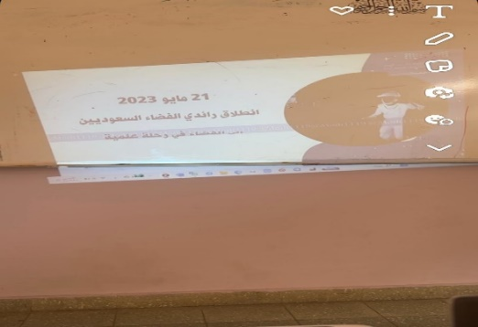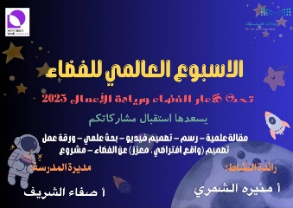

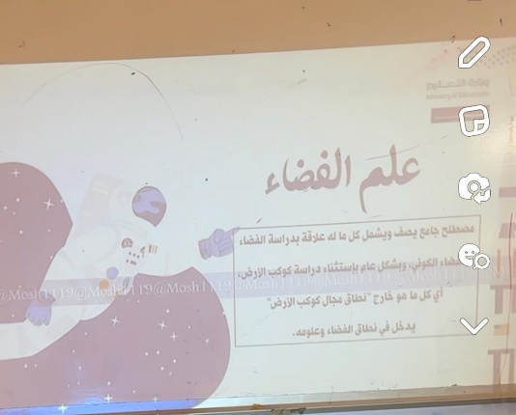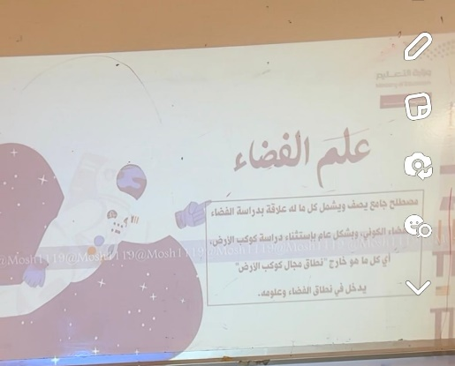

https://twitter.com/home?logout=1697004395960

https://drive.google.com/file/d/15zIT5pCIQhhuOl1BxqglHYEarfHDhZiW/view?usp=sharing

رابط التغريدة التي تم نشرها في حساب المدرسة الرسمي للإعلان عن الفعالية

https://twitter.com/home?logout=1697004395960

معدة التقرير/ مديرة المدرسة /
الاسم / منيره الشمري الاسم/ صفاء الشريف

